Informace o oborech vzdělání na VOŠZ
ve školním roce 2014/2015

forma vzdělávání:
- diplomovaná dentální hygienistka (DDH)
53-41-N/3
3leté - denní vyšší odborné vzdělání zakončené absolutoriem
- diplomovaný farmaceutický asistent (DFA)
53-43-N/1
3leté - denní vyšší odborné vzdělání zakončené absolutoriem
- diplomovaný zdravotní laborant (DZL)
53-43-N/2

3leté - denní vyšší odborné vzdělání zakončené absolutoriem
- diplomovaný oční optik (DOO)
39-43-N/..
3leté - dálkové vyšší odborné vzdělání zakončené absolutoriem

- diplomovaný zubní technik (DZT) 53-44-N/1
3leté - denní vyšší odborné vzdělání zakončené absolutoriem

- Charakteristika jednotlivých oborů vzdělání
Diplomovaná dentální hygienistka (DDH) - přijímáme 1 studijní skupinu – 24 uchazečů
Absolvent se uplatní v preventivní a léčebné péči pacientů ve všech typech zdravotnických zařízení poskytujících stomatologickou péči. Speciální odborné učivo umožňuje získání teoretických i praktických vědomostí a dovedností z preventivní stomatologie, parodontologie, orální hygieny. Získává ale také širší obecnější vzdělání z oblasti přírodovědných a humanitních oborů.
Diplomovaný farmaceutický asistent (DFA) - přijímáme 2 studijní skupiny – 80 uchazečů
Cílem tohoto oboru je připravit kvalifikovaného pracovníka pro práci na farmaceutických pracovištích. Diplomovaný farmaceutický asistent provádí odborné činnosti spojené s přípravou, výdejem, kontrolou, skladováním a distribucí léčiv, parafarmak a prostředků zdravotnické techniky, zejména ve zdravotnických zařízeních lékárenské, lůžkové a ambulantní péče. Obsah vzdělávání je zaměřen na získání znalostí a dovedností týkajících se problematiky léčiv a prostředků zdravotnické techniky, kontroly léčiv a léčivých rostlin. Ve výuce je využito nejmodernějších metodických postupů, přístrojové a počítačové techniky. Součástí vzdělávacího programu jsou 4 měsíce odborné praxe.

Diplomovaný zdravotní laborant (DZL) - přijímáme 1 studijní skupinu – 30 uchazečů
Obsah poskytovaného vzdělání na oboru DZL je zaměřen na zvládnutí analýz biologického materiálu za použití nejmodernějších metodických postupů, přístrojové a počítačové techniky, především v laboratořích klinické biochemie, hematologie, krevní transfúze, histologie, mikrobiologie a imunologie.
Absolvent oboru DZL je kvalifikovaný pracovník určený pro samostatnou práci v klinických laboratořích, který vykonává svoji práci na vysoké profesionální úrovni. Rovněž je způsobilý pro práci ve specializovaných klinických laboratořích v oboru genetiky, toxikologie, soudního lékařství a hygieny.
Diplomovaný oční optik (DOO) - přijímáme 1 studijní skupinu - 30 uchazečů
Absolvent oboru je komplexně připraven pro veškerou činnost očního optika včetně řídící funkce v provozovnách očních optik. Po získání potřebné praxe je schopen zastávat pozici vedoucího provozovny nebo může pracovat jako samostatný podnikatel. Odborná způsobilost absolventa umožní také uplatnění v oblasti výroby a obchodu s optickými nebo oftalmologickými prostředky a přístroji. Veškerá odborná výuka je zaměřena na získání teoretických vědomostí a praktických dovedností, dále na poradenství v této oblasti. Získané dovednosti uplatní absolventi při zhotovování korekčních pomůcek, zejména brýlí podle předpisu oftalmologa nebo optometristy. Student je připravován i pro možnou pozici vedoucího vzděláváním v oblasti psychologie, marketingu, ekonomiky a teorie řízení.
Diplomovaný zubní technik (DZT)
- přijímáme 1 studijní skupinu – 24 uchazečů
Cílem vzdělávacího programu je připravit diplomovaného zubního technika, který samostatně vykonává činnost v rámci léčebné a preventivní péče v rozsahu své odborné působnosti stanovené zákonem č. 96/2004 Sb. Absolvent je vzděláván tak, aby získal odborné vědomosti, dovednosti a návyky důležité pro další vzdělávání a uplatnění na trhu práce. Má předpoklady pro samostatné zvládnutí řídící práce a pro vedení asistenta zubního technika. Dále se může uplatnit i v jiných oborech-plastická chirurgie, ORL, ve výzkumu, výrobě a propagaci protetických materiálů odborných firem. Praktická výuka probíhá ve školních zubních laboratořích vybavených moderními přístroji i materiály. Součástí vzdělávacího programu je odborná praxe konaná na státních nebo privátních stomatologických pracovištích.

2. Požadavky pro přijímací řízení oborů DDH, DFA, DZL, DOO, DZT (dle zákona č. 561/2004 Sb., § 94 a vyhlášky MŠMT č. 10/2005 Sb., ve znění pozdějších platných předpisů)
Do prvního ročníku mohou být přijati absolventi středních škol s maturitou, kteří splnili podmínky přijímacího řízení a zdravotní kritéria stanovená vyhláškou MZ ČR.
Přihláška ke studiu musí u všech oborů obsahovat vyjádření lékaře o zdravotní způsobilosti ke studiu a výkonu povolání. U oborů DDH, DFA, DZL a DZT je nutné potvrzení lékaře o očkování proti hepatitidě typu B s uvedením data poslední dávky.
Uchazeč o studium nesmí trpět chronickými, alergickými nebo zánětlivými chorobami dýchacích orgánů, kůže (hlavně rukou). Má správnou pohybovou koordinaci obou rukou, je zručný, netrpí záchvatovými stavy.
Přihlášky ke studiu pro 1. kolo zašlete nejpozději
do 31. května 2014.
Druhé a třetí kolo bude vyhlášeno v závislosti na výsledku kola předchozího. Bližší informace budou zveřejněny na webových stránkách školy.
Podmínkou pro přijetí ke studiu je odevzdání ověřené fotokopie maturitního vysvědčení. Termín bude uveden na www.szspraha1.cz
Kritéria pro přijímací řízení do 1. ročníku vzdělávání budou uveřejněna na webových stránkách školy www.szspraha1.cz a na úřední desce školy. Bodové ohodnocení vychází z průměrného prospěchu v posledním ročníku střední školy a u maturitní zkoušky.
Uchazeči si zvolí pro studium jeden cizí jazyk - angličtinu nebo němčinu. U zvoleného jazyka se předpokládají středoškolské znalosti.
Vyhlášení výsledků 1. kola přijímacího řízení proběhne dne 20. června 2014.
Výsledky přijímacího řízení budou k uvedenému datu zveřejněny na webových stránkách školy a na úřední desce v budově školy. Písemná rozhodnutí o přijetí či nepřijetí budou rozeslána do sedmi dnů od vyhlášení výsledků 1. kola přijímacího řízení.
Uchazeči o obor diplomovaný zubní technik (DZT) konají přijímací zkoušky z částí: zhotovení modelu zubu dle předlohy, kreslení do sítě dle předlohy a tvarování drátu pomocí kleští dle předlohy. Při hodnocení jedné části přijímací zkoušky známkou nedostatečně znamená, že uchazeč u přijímací zkoušky neuspěl.
Termín: 18. nebo 19.6 2014

- Organizace vzdělávání na VOŠZ (obecné informace platné pro všechny obory):
Výuka probíhá formou vyučovací hodiny, přednášky, semináře, exkurze, samostatného studia, praktického
vyučování ve škole a ve zdravotnických zařízeních. Využívá se i bloková výuka předmětů. Studenti se dělí na praktickou výuku do skupin.
Organizace vzdělávání vychází z vyšší úrovně absolventů středních škol.
Školní rok je rozdělen na zimní a letní období. Na konci zimního a letního období je třítýdenní zkouškové období. Délka vzdělání je tříletá. Studium je ukončeno absolutoriem, které se skládá ze zkoušky z cizího jazyka, odborných předmětů a obhajoby absolventské práce. Úspěšný absolvent obdrží po absolutoriu vysvědčení a diplom. Bude oprávněn používat titulu DiS. – diplomovaný specialista (za svým jménem).
Při studiu je kladen důraz na samostatné získávání vědomostí a dovedností, na využívání informační soustavy zdravotnictví a na praktické vyučování realizované v laboratořích a odborných učebnách školy i ve zdravotnických zařízeních.
Součástí vzdělávání je také odborná praxe studentů na odborných pracovištích, která je rozložena do jednotlivých ročníků a v rámci evropských programů je možné ji realizovat i v zahraničí.

- Dny otevřených dveří:
1. termín: 20.1. 2014 od 16:00 hod.
2. termín: 16.4. 2014 od 16:00 hod.

Vedení školy a vedoucí oborů vzdělání zájemce o studium podrobně informují o výuce na jednotlivých oborech, zodpoví dotazy uchazečů, předvedou laboratoře praktické výuky a odborné učebny.
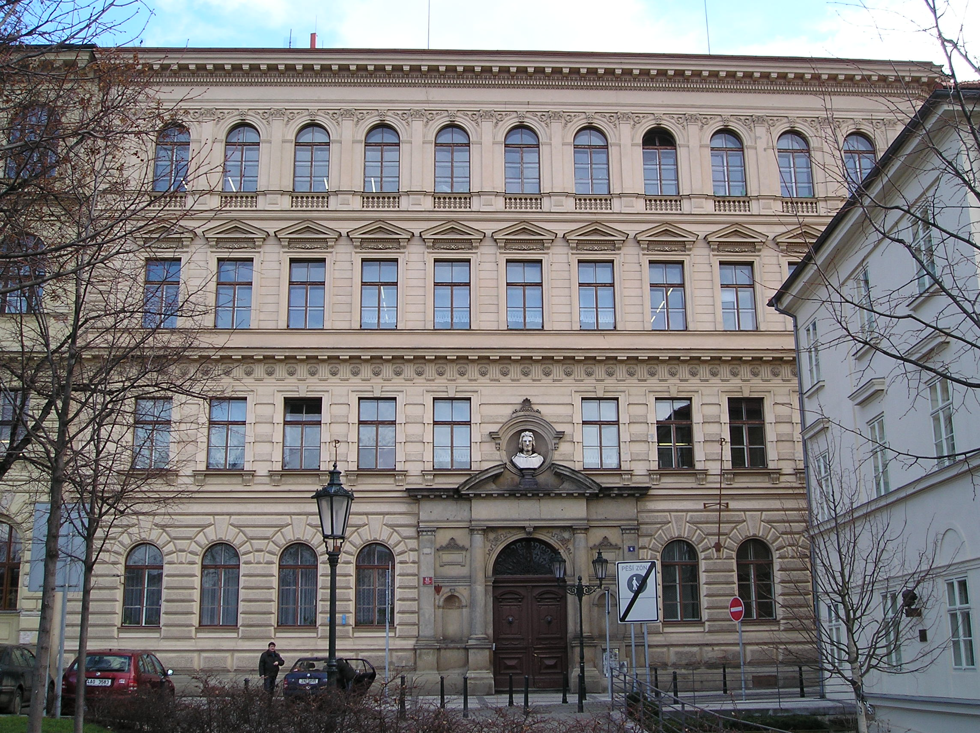

Ředitel školy
Mgr. Miloš Tichý

